Тест. Информатика. 10 класс.
Вариант 2.

1. По каналу связи передаются сообщения, содержащие только 4 буквы:

А, И, С, Т.

В любом сообщении больше всего букв А, следующая по частоте буква — С, затем — И. Буква Т встречается реже, чем любая другая.

Для передачи сообщений нужно использовать неравномерный двоичный код, допускающий однозначное декодирование; при этом сообщения должны быть как можно короче. Шифровальщик может использовать один из перечисленных ниже кодов. Какой код ему следует выбрать?

1)А−0,И−1,С−00,Т−11
2)С−1,И−0,А−01,Т−10
3)А−1,И−01,С−001,Т−000
4) С−0,И−11,А−101,Т−100

2. Определите, какое число будет напечатано в результате выполнения
следующего алгоритма (для Вашего удобства алгоритм представлен на трёх языках):

Бейсик | DIM А, В, Т, М, R AS INTEGER  А = -7: В = 25  М = A: R = F (А)  FOR Т = А ТО В+3  IF F(Т) < R THEN  М = Т  R = F(Т)  END IF  NEXT Т  PRINT М  FUNCTION F(х)  F = 182 - 2*(19+x)*(19+x)  END FUNCTION
Паскаль | var a,b,t,M,R :integer;  Function F(x: integer):integer;  begin  F := 182 - 2* (19+x)*(19+x) ;  end;  BEGIN  a := -7; b := 25;  M := a; R := F(a);  for t := a to b+3 do begin  if (F(t) < R) then begin  M := t;  R := F(t);  end;  end;  write(M);  END.
Алгоритмический  язык | алг  нач  цел a, b, t, R, М  а := -7; b := 25  М := a; R := F(a)  нц для t от а до Ь+3  е ели F(t) < R  то  М := t; R := F(t)  все  кц  вывод М  кон  алг цел F(цел х)  нач  знач := 182 - 2*(19+х)*(19+х)  кон
Ответ:

3. Чему равна сумма чисел 44₈ и 2Е₁₆? Результат запишите в восьмеричной системе счисления.

1)122₈
2)1010101₂
3)52₁₆
4) 228₈

4. Значения элементов двухмерного массива A[1..10,1..10] сначала равны 4. Затем выполняется следующий фрагмент программы:
for i:=1 to 4 do
for j:=1 to 5 do begin
A[i,j]:=A[i,j]+4;
A[j,i]:=A[j,i]+5;
end;

Сколько элементов массива будут равны 9?

1)20
2)16
3)5
4) 4

5. В велокроссе участвуют 60 спортсменов. Специальное устройство регистрирует прохождение каждым из участников промежуточного финиша, записывая его номер с использованием минимально возможного количества бит, одинакового для каждого спортсмена. Каков информационный объем сообщения, записанного устройством, после того как промежуточный финиш прошли 40 велосипедистов?

1)200бит
2)280бит
3)30байт
4) 40 байт

6. Значения двух массивов A и B с индексами от 1 до 100 задаются при помощи следующего фрагмента программы:

for i : = 1 to 100 do
A[i] : = i*i;
for i : = 1 to 100 do
B[i] : = A[i]-100;

Сколько положительных значений будет в массиве B?

1)0
2)10
3)90
4) 91

7. Определите значение переменной с после выполнения следующего фрагмента программы {записанного ниже на разных языках программирования). Ответ запишите в виде целого числа.

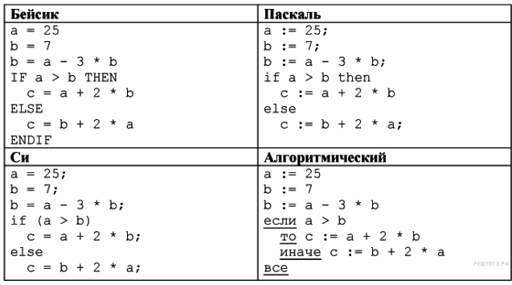
Ответ:

